目 录
1.燃烬图 2
2.todoList 2
3.个人PSP 4
4.昨日进度 4
5.今日进度 5
5.1查找用户输入完文本和正则表达式后，匹配结果为空的原因 5
5.2查找用户刚输入文本，匹配结果就输出匹配错误的原因 6
5.3查找正则表达式可以与用户输入的文本匹配的知识 7
5.4修改代码 7
5.5结果 11
6.明日计划 11

1.燃烬图
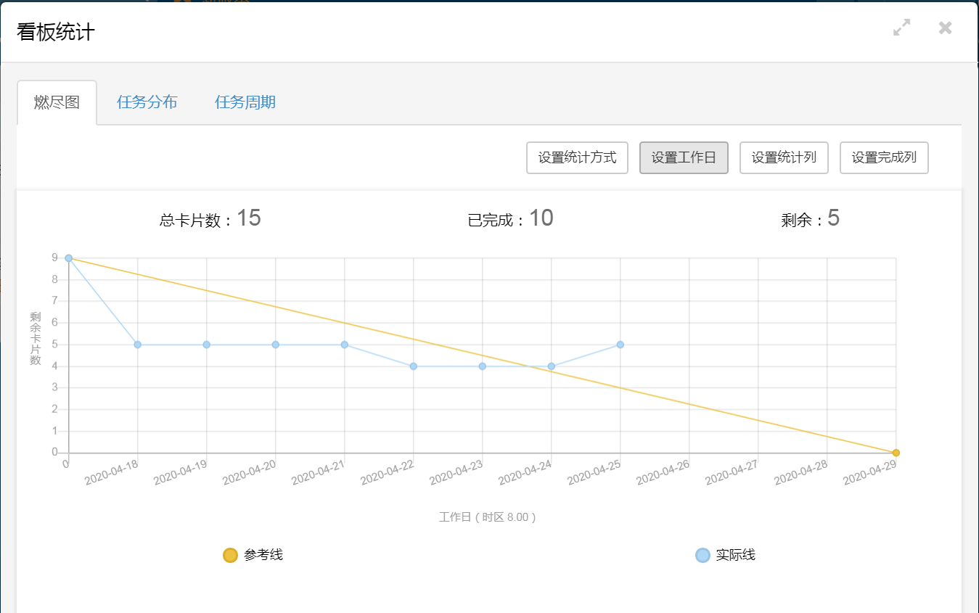

2.todoList
任务ID | 任务 | 任务执行人 | 任务截止时间 | 任务状态
1 | 分析任务需求 | 杨萍 | 2020.04.18 | 已完成
2 | 下载工具 | 杨萍 | 2020.04.18 | 已完成
3 | 写技术原型列表 | 杨萍 | 2020.04.18 | 已完成
4 | 查找学习小程序的正则表达式 | 杨萍 | 2020.04.18 | 已完成
5 | 修改技术原型 | 杨萍 | 2020.04.19 | 已完成
6 | 用墨刀做快速原型 | 杨萍 | 2020.04.19 | 已完成
7 | 修改墨刀快速原型 | 杨萍 | 2020.04.20 | 已完成
8 | 修改墨刀快速原型 | 杨萍 | 2020.04.21 | 已完成
9 | 大致阅读微信小程序官方文档 | 杨萍 | 2020.04.22 | 已完成
10 | 写一个简单的正则表达式匹配 | 杨萍 | 2020.04.23 | 已完成
11 | 改写程序，把正则表达式在页面输入并匹配 | 杨萍 | 2020.04.24 | 未完成
12 | 查找为什么输入正则表达式会改变输入待匹配内容的原因 | 杨萍 | 2020.04.25 | 未完成
13 | 搜集多个正则表达式算法 | 杨萍 | 2020.04.27 | 未完成
14 | 写多个正则表达式程序 | 杨萍 | 2020.04.28 | 未完成
15 | 测试程序 | 杨萍 | 2020.04.29 | 未完成

3.个人PSP
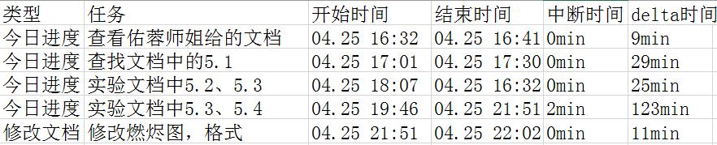

4.昨日进度
用用户输入的文本创建RegExp对象，但是没有输入匹配结果。
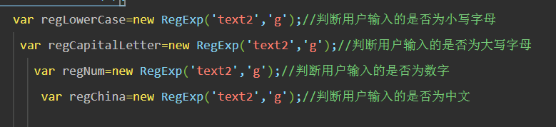

5.今日进度

5.1查找用户输入完文本和正则表达式后，匹配结果为空的原因
1）重新看代码逻辑，发现是条件不满足正则表达式匹配结果时，代码匹配结果本来就没有赋值。
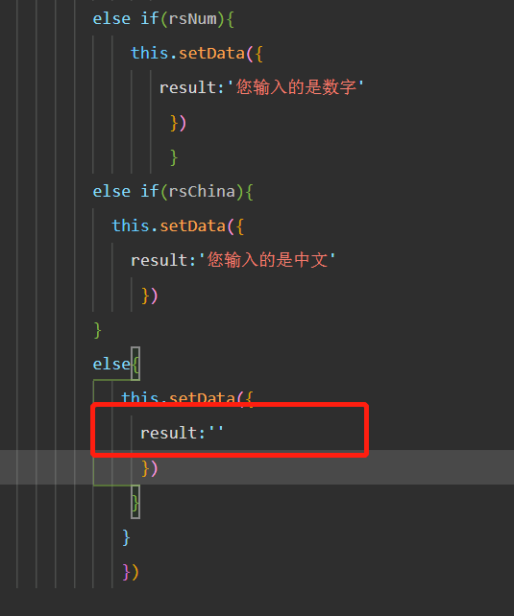
2）修改代码，当用户输入的文本和正则表达式不匹配时，程序输出匹配错误。
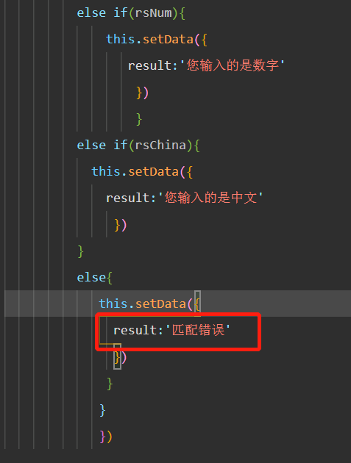
3）运行程序。刚输入数字1，匹配结果就显示匹配错误。
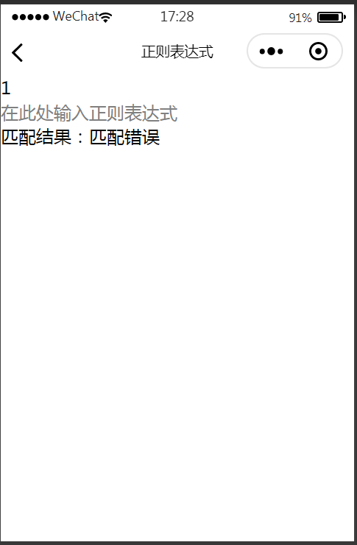

5.2查找用户刚输入文本，匹配结果就输出匹配错误的原因
1）查看代码，并没有把用户输入的正则表达式和用户输入的文本匹配。只是把用户输入的正则表达式创建了对象。

5.3查找正则表达式可以与用户输入的文本匹配的知识
1）搜索RegExp 对象
目的是为了查找正则表达式可以和输入的字符串匹配。
2）找到两个网站里面写了如果将正则表达式和字符串匹配。
网站1链接：https://www.w3cschool.cn/jsref/jsref-obj-regexp.html。
网站2链接：https://www.jb51.net/article/170685.htm。
使用match（）把用户输入的字符串和正则表达式匹配。
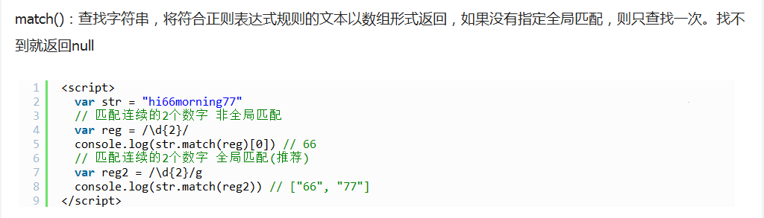

5.4修改代码
1）在JS中获取用户输入的字符串和输入的正则表达式。

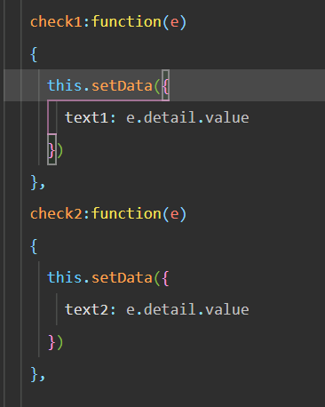
2）在用户输入正则表达式绑定的check2中对用户输入的内容进行正则表达式匹配。
说明：使用match（）方法匹配正则表达式时，如果没有找到任何匹配的文本， match() 将返回 null。
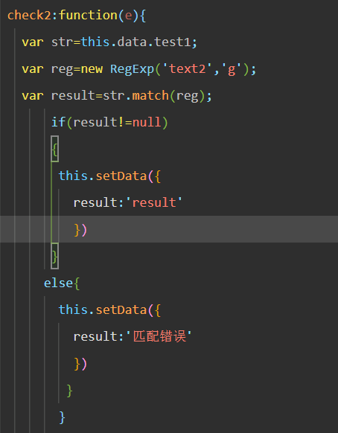
3）编译程序。程序还是刚输完数字，匹配结果就显示匹配错误。
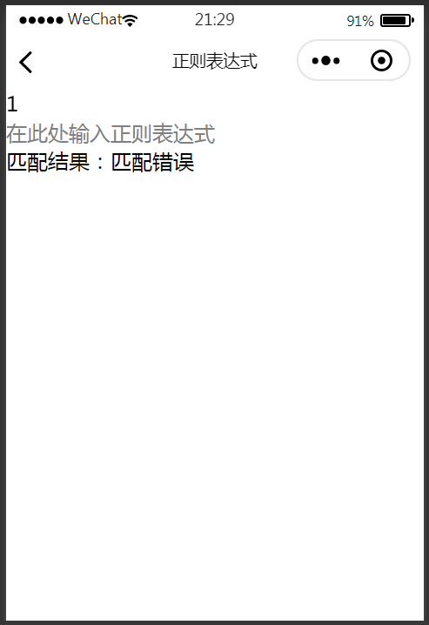
4）检查代码，猜测用户输入的内容和正则表达式匹配时，不应该在check2中实现。
5）在匹配结果绑定的check3中对用户输入的内容进行正则表达式匹配。
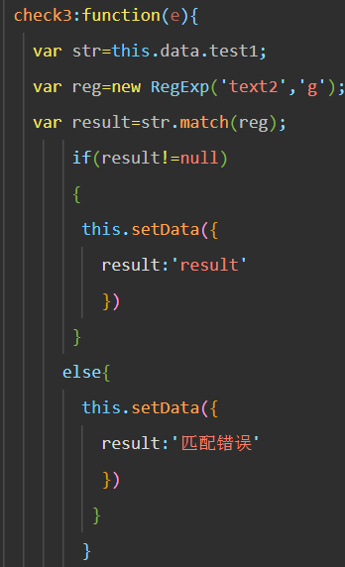

6)编译，输入数字1后输入正则表达式，发现输入的数字1也变成输入的正则表达式。
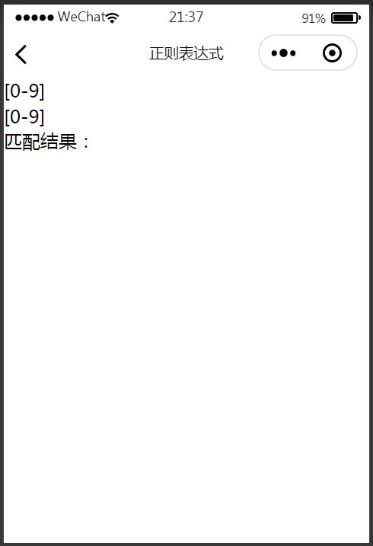
7）检查代码，查找错误。

5.5结果
还没有找到为什么输入正则表达式会改变输入待匹配内容的原因。

6.明日计划
查找为什么输入正则表达式会改变输入待匹配内容的原因。

